Mantenimiento de mesa de entrada

Descripcion

Tabla correspondencia

Id_correspondencia: (VARCHAR(200),PRIMARY KEY)  
id_persona_emisor(int(11))(AD)

Id_receptor:

---- asunto (titulo identificacion de correspondencia);

---- autorizado(bit(1) not null) 🡪derecho de autorizacion del departamento de correspondencia

---- carácter(CHAR(2)) not null: DEFAULT ‘co’ corriente, ‘im’ importante, ‘ur’ urgente

---- descripcion (text not null ): la descripcion de la correspondencia

---- privado(bit(1) not null): procedencia de la correspondencia

---- estado(char(2) not null): DEFAULT ‘pe’ pendiente , ‘re’ recibido, ‘pg’ plazo de gestion, ‘el’ eliminado.

BANDEJA

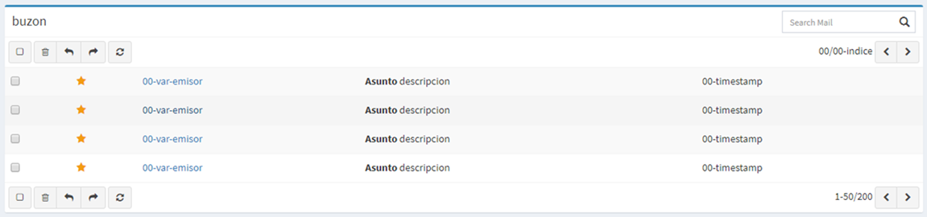

**Consulta de bandeja:**

SELECT cor.urgente, cor.caracter, UPPER(CONCAT (per.nombre_persona,’ ’,per.apellido_persona )) AS Nombre_emisor, cor.asunto, cor.descripcion, cor.fecha_emision FROM corresp_persona AS per RIGHT JOIN corresp_correspondencia AS cor ON (cor.id_persona_emisor=per.id_persona) WHERE (cor.id_receptor= $_SESSION[‘id_persona’] AND cor.estado!=’el’ )ORDER BY cor.fecha_emision DESC

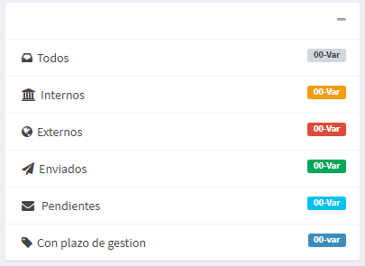Consultas de clasificacion y enlace

**Todos:**

SELECT cor.urgente, cor.caracter, UPPER(CONCAT (per.nombre_persona,’ ’,per.apellido_persona )) AS Nombre_emisor, cor.asunto, cor.descripcion, cor.fecha_emision FROM corresp_persona AS per RIGHT JOIN corresp_correspondencia AS cor ON (cor.id_persona_emisor=per.id_persona) WHERE (cor.id_receptor= $_SESSION[‘id_persona’] AND cor.estado != ’el’ ) ORDER BY cor.fecha_emision DESC

**Internos:**

SELECT cor.urgente, cor.caracter, UPPER(CONCAT (per.nombre_persona,’ ’,per.apellido_persona )) AS Nombre_emisor, cor.asunto, cor.descripcion, cor.fecha_emision FROM corresp_persona AS per RIGHT JOIN corresp_correspondencia AS cor ON (cor.id_persona_emisor=per.id_persona) WHERE (cor.id_receptor= $_SESSION[‘id_persona’] AND cor.estado!=’el’ AND cor.fecha_recibo IS NULL AND cor.privado=1) ORDER BY cor.fecha_emision DESC

**Externos:**

SELECT cor.urgente, cor.caracter, UPPER(CONCAT (per.nombre_persona,’ ’,per.apellido_persona )) AS Nombre_emisor, cor.asunto, cor.descripcion, cor.fecha_emision FROM corresp_persona AS per RIGHT JOIN corresp_correspondencia AS cor ON (cor.id_persona_emisor=per.id_persona) WHERE (cor.id_receptor= $_SESSION[‘id_persona’] AND cor.estado!=’el’ AND cor.fecha_recibo IS NULL AND cor.privado=0) ORDER BY cor.fecha_emision DESC

**Enviados:**

SELECT cor.urgente, cor.caracter, UPPER(CONCAT (per.nombre_persona,’ ’,per.apellido_persona )) AS Nombre_emisor, cor.asunto, cor.descripcion, cor.fecha_emision FROM corresp_persona AS per RIGHT JOIN corresp_correspondencia AS cor ON (cor.id_persona_emisor=per.id_persona) WHERE (cor.id_persona_emisor= $_SESSION[‘id_persona’] AND cor.estado!=’el’) ORDER BY cor.fecha_emision DESC

**Pendientes:**

SELECT cor.urgente, cor.caracter, UPPER(CONCAT (per.nombre_persona,’ ’,per.apellido_persona )) AS Nombre_emisor, cor.asunto, cor.descripcion, cor.fecha_emision FROM corresp_persona AS per RIGHT JOIN corresp_correspondencia AS cor ON (cor.id_persona_emisor=per.id_persona) WHERE (cor.id_receptor= $_SESSION[‘id_persona’] AND cor.estado!=’el’ AND cor.recibo is null) ORDER BY cor.fecha_recibo DESC

**Con plazo de gestion:**

SELECT cor.urgente, cor.caracter, UPPER(CONCAT (per.nombre_persona,’ ’,per.apellido_persona )) AS Nombre_emisor, cor.asunto, cor.descripcion, cor.fecha_emision FROM corresp_persona AS per RIGHT JOIN corresp_correspondencia AS cor ON (cor.id_persona_emisor=per.id_persona) WHERE (cor.id_receptor= $_SESSION[‘id_persona’] AND cor.estado =’pg’ AND cor.recibo is null) ORDER BY cor.fecha_recibo DESC

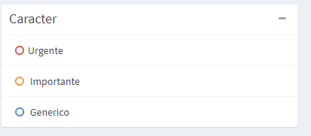

**URGENTE**

SELECT cor.urgente, cor.caracter, UPPER(CONCAT (per.nombre_persona,’ ’,per.apellido_persona )) AS Nombre_emisor, cor.asunto, cor.descripcion, cor.fecha_emision FROM corresp_persona AS per RIGHT JOIN corresp_correspondencia AS cor ON (cor.id_persona_emisor=per.id_persona) WHERE (cor.id_receptor= $_SESSION[‘id_persona’] AND cor.estado!=’el’ AND cor.caracter=’ur’) ORDER BY cor.fecha_emision DESC

**IMPORTANTE**

SELECT cor.urgente, cor.caracter, UPPER(CONCAT (per.nombre_persona,’ ’,per.apellido_persona )) AS Nombre_emisor, cor.asunto, cor.descripcion, cor.fecha_emision FROM corresp_persona AS per RIGHT JOIN corresp_correspondencia AS cor ON (cor.id_persona_emisor=per.id_persona) WHERE (cor.id_receptor= $_SESSION[‘id_persona’] AND cor.estado!=’el’ AND cor.caracter=’im’) ORDER BY cor.fecha_emision DESC

**GENERICO**

SELECT cor.urgente, cor.caracter, UPPER(CONCAT (per.nombre_persona,’ ’,per.apellido_persona )) AS Nombre_emisor, cor.asunto, cor.descripcion, cor.fecha_emision FROM corresp_persona AS per RIGHT JOIN corresp_correspondencia AS cor ON (cor.id_persona_emisor=per.id_persona) WHERE (cor.id_receptor= $_SESSION[‘id_persona’] AND cor.estado!=’el’ AND cor.caracter=’co’) ORDER BY cor.fecha_emision DESC



**Elementos crud distribuidos**

ELIMINAR CORRESPONDENCIA

SELECT cor.urgente, cor.caracter, UPPER(CONCAT (per.nombre_persona,’ ’,per.apellido_persona )) AS Nombre_emisor, cor.asunto, cor.descripcion, cor.fecha_emision FROM corresp_persona AS per RIGHT JOIN corresp_correspondencia AS cor ON (cor.id_persona_emisor=per.id_persona) WHERE (cor.id_receptor = $_SESSION[‘id_persona’] AND cor.estado=’el’ AND (current_date, cor.fecha_emisor)>=366) ORDER BY cor.fecha_emision DESC

RESPONDER

Foerach(id as ){

Echo ’

<form action=”emisor.php” method=”post”>

<select>

<option value=’,<?=id[00-var]?>,’></option>

</select>

</form>’;

}

REENVIAR

ACTULIZAR

Select * global

$frase_busqueda=$_POST[‘frase_busqueda’]

(SELECT * FROM corresp_correpondencia WHERE LIKE %{$frase_busqueda}% HAVING (‘id_receptor’=$_COOKIES[‘id_persona’] OR ‘id_persona_emisor’=$_COOKIES[‘id_persona’] AND cor.estado!=’el’ )



Notificaciones

**internos**  
SELECT COUNT(id_correspondencia) FROM corresp_correspondencia as cor WHERE (cor.id_receptor = $_SESSION[‘id_persona’] AND cor.estado!=’el’ AND cor.privado=1 AND (current_date,cor.fecha_emisor)>=366 ) ORDER BY cor.fecha_emision DESC

**externos**  
SELECT COUNT(id_correspondencia) FROM corresp_correspondencia AS cor WHERE (cor.id_receptor = $_SESSION[‘id_persona’] AND cor.estado!=’el’ AND cor.privado=0 AND (current_date,cor.fecha_emisor)>=366 ) ORDER BY cor.fecha_emision DESC

**urgentes**  
SELECT COUNT(id_correspondencia) FROM corresp_correspondencia AS cor WHERE (cor.id_receptor = $_SESSION[‘id_persona’] AND cor.estado!=’el’ AND cor.caracteristica=’ur’ AND (current_date,cor.fecha_emisor)>=366) ORDER BY cor.fecha_emision DESC

